Lederteile – Vorderseite (glatte Leder)

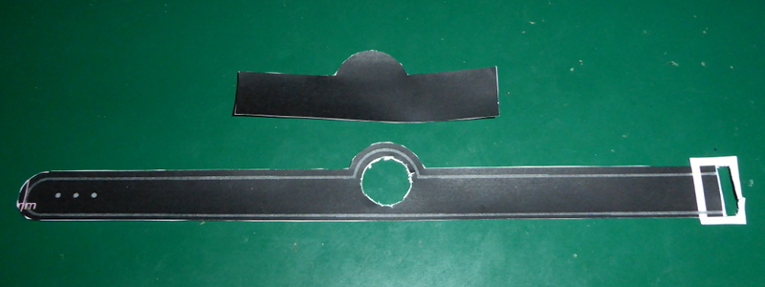

Lederteile – Rückseite (rauhes Leder)

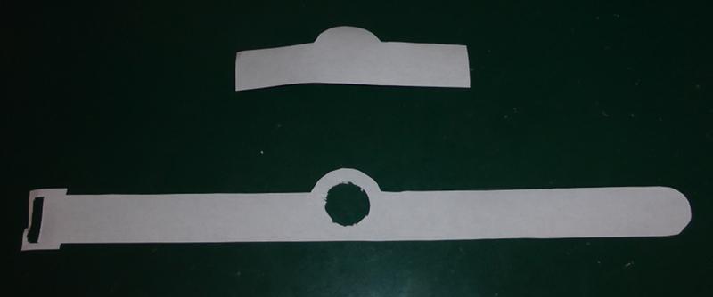

Beide Teile zusammengelegt:

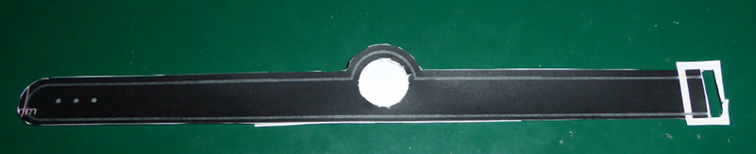

Die graue Linien stellen die Nähte dar. Nur an die graue Linien zusammen nähen

Fertige Band von hinten:

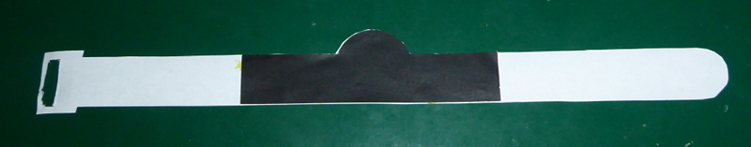

Fertige Band mit Antennen-Draht (rot) von vorne

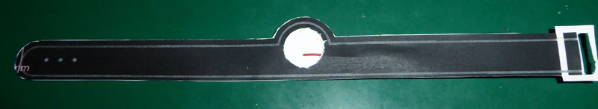

Fertige Band mit Antennen-Draht (rot) von hinten.

